Нафигуллин Габделбарий Нафигуллович
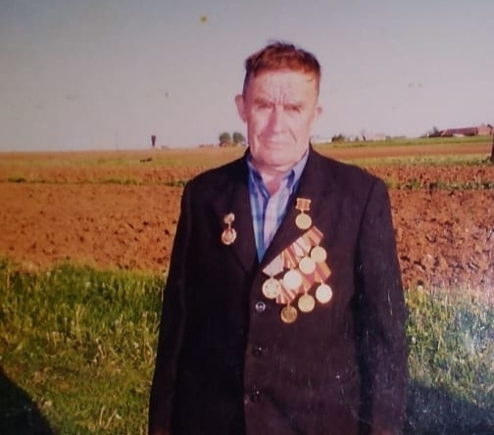

Нафигуллин Габделбарий Нафигуллович родился 02.08.1924 и рос в деревне Маленькая Атня Атнинского муниципального района Республики Татарстан.
Он стал участником Великой отечественной войны.
Он был пулеметчиком в составе первого Белорусского. Также он участвовал в освобождении многих городов от фашисткой экспансии. При освобождении Минска проявил себя как храбрый воин и был ранен.
После госпиталя вернулся здоровым домой.
Вернувшись в родной край многие годы работал в колхозе.
Скончался он 30.11.2004 года.

